Об утверждении регламента электронной государственной услуги "Выдача справок по опеке и попечительству"
Утративший силу
Постановление акимата Жамбылского района Северо-Казахстанской области от 26 декабря 2012 года № 386. Зарегистрировано Департаментом юстиции Северо-Казахстанской области 1 февраля 2013 года № 2141. Утратило силу постановлением акимата Жамбылского района Северо-Казахстанской области от 21 мая 2013 года № 134
Сноска. Утратило силу постановлением акимата Жамбылского района Северо-Казахстанской области от 21.05.2013 N 134
В соответствии с пунктом 4 статьи 9-1 Закона Республики Казахстан от 27 ноября 2000 года "Об административных процедурах", постановлением Правительства Республики Казахстан от 31 августа 2012 года № 1119 "Об утверждении стандартов государственных услуг, оказываемых Министерством образования и науки Республики Казахстан, местными исполнительными органами в сфере образования и науки" акимат Жамбылского района Северо-Казахстанской области ПОСТАНОВЛЯЕТ:
1. Утвердить прилагаемый регламент электронной государственной услуги "Выдача справок по опеке и попечительству".
2. Контроль за исполнением настоящего постановления возложить на заместителя акима Жамбылского района Северо-Казахстанской области Багенова Е.К.
3. Настоящее постановление вводится в действие по истечении десяти календарных дней после дня его первого официального опубликования.
Аким района | В. Балахонцев
"СОГЛАСОВАНО"
Министр транспорта и коммуникаций
Республики Казахстан | А. Жумагалиев
25 декабря 2012 г.

Утвержден
постановлением акимата
Жамбылского района
Северо-Казахстанской области
от 26 декабря 2012 года № 386
Регламент электронной государственной услуги "Выдача справок по опеке и попечительству"
1. Общие положения
1. Электронная государственная услуга "Выдача справок по опеке и попечительству" (далее – услуга) оказывается государственным учреждением "Отдел образования Жамбылского района" (далее – уполномоченный орган/услугодатель) через Центры обслуживания населения (далее - Центр), а также через веб-портал "электронного правительства" www.egov.kz, при условии наличия у получателя государственной услуги электронной цифровой подписи (далее – ЭЦП).
В целях обеспечения доступности государственных услуг жителям отдаленных населенных пунктов допускается оказание государственных услуг через Мобильные центры.
2. Услуга оказывается на основании Стандарта государственной услуги "Выдача справок по опеке и попечительству", утвержденного постановлением Правительства Республики Казахстан от 31 августа 2012 года № 1119 (далее – Стандарт).
3. Степень автоматизации услуги: частично автоматизированная.
4. Вид оказания услуги: транзакционная.
5. Понятия и сокращения, используемые в настоящем регламенте электронной государственной услуги "Выдача справок по опеке и попечительству" (далее – Регламент):
1) АРМ – автоматизированное рабочее место;
2) информационная система – система, предназначенная для хранения, обработки, поиска, распространения, передачи и предоставления информации с применением аппаратно-программного комплекса (далее – ИС);
3) получатель государственной услуги – физическое лицо, которому оказывается электронная государственная услуга;
4) единая нотариальная информационная система - это аппаратно-программный комплекс, предназначенный для автоматизации нотариальной деятельности и взаимодействия органов юстиции и нотариальных палат (далее - ЕНИС);
5) индивидуальный идентификационный номер – уникальный номер, формируемый для физического лица, в том числе индивидуального предпринимателя, осуществляющего деятельность в виде личного предпринимательства (далее – ИИН);
6) государственная база данных "Физические лица" - информационная система, предназначенная для автоматизированного сбора, хранения и обработки информации, создания Национального реестра индивидуальных идентификационных номеров с целью внедрения единой идентификации физических лиц в Республике Казахстан и предоставления о них актуальных и достоверных сведений органам государственного управления и прочим субъектам в рамках их полномочий и в соответствии с законодательством Республики Казахстан (далее – ГБД ФЛ);
7) структурно-функциональные единицы (далее - СФЕ) перечень структурных подразделений государственных органов, учреждений или иных организаций, которые участвуют в процессе оказания услуги;
8) пользователь – субъект, обращающийся к информационной системе за получением необходимых ему электронных информационных ресурсов и пользующийся ими;
9) транзакционная услуга – услуга по предоставлению пользователям электронных информационных ресурсов, требующая взаимного обмена информацией с применением электронной цифровой подписи;
10) информационная система центров обслуживания населения Республики Казахстан – информационная система, предназначенная для автоматизации процесса предоставления услуг населению (физическим и юридическим лицам) через центры обслуживания населения Республики Казахстан, а также соответствующими министерствами и ведомствами (далее – ИС Центр);
11) электронный документ – документ, в котором информация представлена в электронно–цифровой форме и удостоверена посредством ЭЦП;
12) электронная государственная услуга – государственная услуга, оказываемая в электронной форме с применением информационных технологий;
13) веб–портал "электронного правительства" – информационная система, представляющая собой единое окно доступа ко всей консолидированной правительственной информации, включая нормативную правовую базу, и к электронным государственным услугам (далее – ПЭП);
14) региональный шлюз "электронного правительства" – подсистема шлюза "электронного правительства", предназначенная для интеграции информационных систем "электронного акимата" в рамках реализации электронных услуг (далее - РШЭП);
15) шлюз "электронного правительства" – информационная система, предназначенная для интеграции информационных систем "электронного правительства" в рамках реализации электронных услуг (далее – ШЭП);
16) электронная цифровая подпись — набор электронных цифровых символов, созданный средствами электронной цифровой подписи и подтверждающий достоверность электронного документа, его принадлежность и неизменность содержания (далее – ЭЦП).
2. Порядок деятельности услугодателя по оказанию электронной государственной услуги
6. Пошаговые действия через ПЭП (диаграмма № 1 функционального взаимодействия) при оказании электронной государственной услуги приведены в приложении 2 к настоящему Регламенту:
1) получатель государственной услуги осуществляет регистрацию на ПЭП с помощью ИИН и пароля (осуществляется для незарегистрированных получателей государственной услуги на ПЭП);
2) процесс 1 – ввод получателем государственной услуги ИИН и пароля (процесс авторизации) на ПЭП для получения электронной государственной услуги;
3) условие 1 – проверка на ПЭП подлинности данных о зарегистрированном получателе государственной услуги через ИИН и пароль;
4) процесс 2 – формирование ПЭПом сообщения об отказе в авторизации в связи с имеющимися нарушениями в данных получателя государственной услуги;
5) процесс 3 – выбор получателем государственной услуги электронной государственной услуги, указанной в настоящем Регламенте, вывод на экран формы запроса для оказания электронной государственной услуги и заполнение получателем государственной услуги формы (ввод данных) с учетом ее структуры и форматных требований, прикрепление к форме запроса необходимых копий документов в электронном виде, указанных в пункте 11 Стандарта, а также выбор получателем государственной услуги регистрационного свидетельства ЭЦП для удостоверения (подписания) запроса;
6) условие 2 – проверка на ПЭП срока действия регистрационного свидетельства ЭЦП и отсутствия в списке отозванных (аннулированных) регистрационных свидетельств, а также соответствия идентификационных данных (между ИИН указанным в запросе, и ИИН указанным в регистрационном свидетельстве ЭЦП);
7) процесс 4 – формирование сообщения об отказе в запрашиваемой электронной государственной услуге в связи с не подтверждением подлинности ЭЦП получателя государственной услуги;
8) процесс 5 – удостоверение запроса для оказания электронной государственной услуги посредством ЭЦП получателя государственной услуги и направление электронного документа (запроса) через ШЭП в АРМ РШЭП для обработки услугодателем;
9) процесс 6 – регистрация электронного документа в АРМ РШЭП, направление получателю государственной услуги уведомления – отчета о принятии запроса на предоставление государственной услуги с указанием даты и времени получения результата государственной услуги;
10) условие 3 – проверка (обработка) услугодателем соответствия приложенных получателем документов, указанных в пункте 11 Стандарта и оснований для оказания электронной государственной услуги;
11) процесс 7 - формирование мотивированного ответа об отказе в предоставлении государственной услуги в виде электронного документа в связи с имеющимися нарушениями в документах получателя государственной услуги;
12) процесс 8 – получение получателем государственной услуги результата услуги (справки в форме электронного документа, подписанного ЭЦП сотрудника услугодателя (далее - справка) либо мотивированного ответа об отказе в предоставлении государственной услуги в форме электронного документа), сформированного АРМ РШЭП. Электронный документ формируется с использованием ЭЦП сотрудника услугодателя.
7. Пошаговые действия через Центр (диаграмма № 2 функционального взаимодействия) при оказании услуги приведены вприложении 2 к настоящему Регламенту:
1) процесс 1 – ввод оператором Центра в АРМ ИС Центра логина и пароля (процесс авторизации) для оказания электронной государственной услуги;
2) процесс 2 – выбор оператором Центра электронной государственной услуги, указанной в настоящем Регламенте, вывод на экран формы запроса для оказания электронной государственной услуги и ввод оператором Центра данных получателя государственной услуги, а также данных по доверенности представителя получателя государственной услуги (при нотариально удостоверенной доверенности, при ином удостоверении доверенности данные доверенности не заполняются);
3) процесс 3 – направление запроса через ШЭП в ГБД ФЛ о данных получателя государственной услуги, а также в ЕНИС – о данных доверенности представителя получателя государственной услуги;
4) условие 1 – проверка наличия данных получателя государственной услуги в ГБД ФЛ, данных доверенности в ЕНИС;
5) процесс 4 – формирование сообщения о невозможности получения данных в связи с отсутствием данных получателя государственной услуги в ГБД ФЛ, данных доверенности в ЕНИС;
6) процесс 5 – заполнение оператором Центра формы запроса в части отметки о наличии документов в бумажной форме и сканирование документов, предоставленных получателем государственной услуги, прикрепление их к форме запроса и удостоверение посредством ЭЦП заполненной формы (введенных данных) запроса на оказание электронной государственной услуги;
7) процесс 6 – направление электронного документа (запроса получателя государственной услуги), удостоверенного (подписанного) ЭЦП оператора Центра через ШЭП в АРМ РШЭП;
8) процесс 7 – регистрация электронного документа в АРМ РШЭП, выдача расписки о приеме соответствующих документов получателю государственной услуги;
9) условие 2 – проверка (обработка) услугодателем соответствия приложенных получателем государственной услуги документов, указанных в пункте 11 Стандарта и оснований для оказания электронной государственной услуги;
10) процесс 8 – формирование сообщения об отказе в запрашиваемой электронной государственной услуге в связи с имеющимися нарушениями в документах получателя государственной услуги;
11) процесс 9 – получение получателем государственной услуги через оператора Центра результата электронной государственной услуги (справки по опеке и попечительству на бумажном носителе), (далее – справка) сформированного АРМ РШЭП.
8. Формы заполнения запроса и ответа на электронную государственную услугу приведены на веб-портале "электронного правительства" www.egov.kz, а также в Центре.
9. Способ проверки получателем государственной услуги статуса исполнения запроса по электронной государственной услуге: на портале "электронного правительства" в разделе "История получения услуг", а также при обращении в Центр.
10. Необходимую информацию и консультацию по оказанию услуги можно получить по телефону саll–центра: (1414).
3. Описание порядка взаимодействия в процессе оказания электронной государственной услуги
11. Структурно-функциональные единицы (далее – СФЕ), которые участвуют в процессе оказания электронной государственной услуги:
1) оператор Центра;
2) услугодатель.
12. Текстовое табличное описание последовательности действий (процедур, функций, операций) с указанием срока выполнения каждого действия приведены в приложении 1 к настоящему Регламенту.
13. Диаграммы, отражающие взаимосвязь между логической последовательностью действий (в процессе оказания услуги) в соответствии с их описаниями, приведены в приложении 2 к настоящему Регламенту.
14. В приложении 3 к настоящему Регламенту представлена форма, шаблон бланков в соответствии с которыми должен быть представлен результат оказания услуги (выходной документ), включая формы уведомления./
15. Результаты оказания услуги получателям государственной услуги измеряются показателями качества и доступности в соответствии с приложением 4 к настоящему Регламенту.
16. Требования, предъявляемые к процессу оказания электронной государственной услуги получателям государственной услуги:
1) конфиденциальность (защита от несанкционированного получения информации);
2) целостность (защита от несанкционированного изменения информации);
3) доступность (защита от несанкционированного удержания информации и ресурсов).
17. Технические условия оказания электронной государственной услуги:
1) выход в Интернет;
2) наличие ИИН у лица, которому оказывается электронная государственная услуга;
3) авторизация с ПЭП;
4) наличие пользователя ЭЦП.
Приложение 1
к регламенту электронной
государственной услуги "Выдача
справок по опеке и попечительству"
Таблица 1. Описание действий СФЕ через ПЭП
1 | № действия (хода, потока работ) | 1 | 2 | 3 | 4 | 5 | 6 | 7 | 8
2 | Наименование СФЕ | Полу-  чатель госу-дарст-венной услуги | ПЭП | Полу-  чатель госу-  дарст-  венной услуги | ПЭП | Полу-  чатель госу-дарст-венной услуги | АРМ РШЭП | АРМ РШЭП | АРМ РШЭП
3 | Наименованиедействия (процесса, процедуры, операции) и их описание | Авто-  ризу-  ется на ПЭП по ИИН и пароля | Форми-  рует сооб-  щение об отказе в связи с имею-  щимися нару-  шениями в данных полу-  чателя госу-  дарст-  венной услуги | Выбира-ет услугу и форм-  ирует данные запроса, выбором полу-  чателя госу-  дарст-  венной услуги ЭЦП | Форм-  ирует сооб-  щение об отказе в связи с имею-  щимися нару-  шениями в данных полу-  чателя госу-  дарст-  венной услуги ЭЦП | Удос-  тове-  рение (под-  писа-  ние) пос-  редс-  твом ЭЦП полу-  чателя госу-  дарст-  венной услуги и напра-вление запро-са в АРМ РШЭП | Регис-трация доку-  мента напра-вление полу-  чателю госу-дарст-венной услуги уведо-мления –отче-та о приня-тии запро-са на пре-доста-вление госу-дарст-венной услуги с указа-нием даты и времени полу-  чения рез-ульта-та госу-дарст-венной услуги | Форми-  рование сооб-  щения об отказе в связи с имеющи-мися наруше-ниями в доку-  ментах полу-  чателя госу-  дарст-  венной услуги | Выда-ча полу-чате-лю госу-дарс-твен-ной услу-ги рез-  уль-  тата услу-ги
4 | Форма завершения (данные, документ организац-  ионно–рас-  порядитель-  ное решение) | Отобра-жение уведо-  мления об успеш-  ном форми-  ровании запроса | Форми-  рование сооб-  щения об отказе в запра-  шивае-  мой элек-  тронной госу-  дарст-  венной услуге | Маршрутизация запроса | Форми-  рование сооб-  щения об отказе в запра-  шивае-  мой элект-  ронной госу-  дарст-  венной услуге | Мар-  шру-  тиза-  ция запро-са | Реги-  стра-  ция запро-са с прис-  вое-  нием номера заяв-  лению | Форми-  рование моти-  виро-  ванного отказа | справка либо моти-  виро-  ван-  ный ответ об отка-зе в пре-  дос-  тав-  лении госу-дар-  ст-  вен-  ной
5 | Сроки исполнения | 30 секунд – 1 минута | 30 секунд | 1,5 минуты | 1,5 минуты | 30 секунд– 1 минута | 1 минута |  | в тече-  нии 5 рабо-чих дней
6 | Номер следующего действия | 2– если есть наруше-ния в данных полу-  чателя госу-  дарст-  венной услуги; 3–если автори-зация прошла успешно | – | 4 - если есть наруше-ния в данных получа-теля госу-  дарст-  венной услуги; 5–если наруше-ний нет | - | - | 7 - если есть нару-  шения в данных полу-  чателя госу-дарст-венной услуги; 8 –если нару-  шений нет | - | -
Таблица 2. Описание действий СФЕ через Центр
1 | № действия (хода, потока работ) | 1 | 2 | 3 | 4 | 5 | 6 | 7 | 8 | 9
2 | Наимено-  вание СФЕ | Опер-атор Цент-ра | Опер-атор Цент-ра | Опера-  тор Центра | ГБД ФЛ, ЕНИС | Опера-тор Центра | Опера-тор Центра | Услугодатель | Услогодатель | Опера-  тор Центра
3 | Наименование действия (процесса, процедуры, операции) и их описание | Авто-риз-  уется опер-атор Цент-ра по логи-ну и па-  ролю | Выби-рает услугу и формирует данные запроса | Направ-ление запроса в ГБД ФЛ, ЕНИС | Форми-  рует сооб-  щение о невоз-можнос-ти полу-  чения данных в связи с отсутс-твием данных получа-теля госуда-рствен-ной услуги | Запол-нение запроса с прикрепление к форме запро-са необ-  ходи-  мых доку-  мен-  тов и удос-  тове-  рение ЭЦП | Нап-равле-ние доку-  мента удос-тове-  ренно-  го (под-писан-ного) ЭЦП в АРМ РШЭП | про-  верка (обра-ботка) соот-ветст-вия прило-женных полу-  чател-  ем госу-дарст-венной услуги доку-  ментов | Форми-  рование сообщения об отказе в услуге в связи с имеющи-мися наруше-ниями в документах получа-теля госу-  дар-  ствен-  ной услуги | Выдача получа-телю госуда-рствен-ной услуги резуль-тата услуги
4 | Форма заверше-  ния (данные, документ органи-  зацион-  но–рас-  поряди-  тельное решение) | Рас-  писка | Отоб-раже-ние уве-  дом-  ления об успешном фор-миро-вании зап-  роса | Маршрутизация запроса | Форми-  рование моти-  виро-  ванного отказа | Отоб-  раже-  ние уведо-мления об успеш-ном форми-рова-  нии запро-са | Марш-  рути-  зация запро-са | Доку-  менты, ука-  занные в пункте 11 Стан-  дарта | Форми-  рование моти-  виро-  ванного отказа | справка
5 | Сроки исполне-  ния | Не более 20 минут | 30 секу-нд | 1,5 минуты | 1,5 минуты | 30 секунд – 1 минута | 1 минута | В течении 5 рабо-  чих дней | При выявле-нии ошибок в оформлении документов, посту-  пающих из центра в течении трех рабочих дней возвра-щает их в центр с обосно-ванием причин возвра-та | в течении 20 минут (в течение одного рабоче-го дня инфор-  мирует получа-теля госу-  дарст-  венной услуги и выдает пись-  менное обос-  нование упол-  номо-  ченного органа о причине возвра-та)
6 | Номер следующе-го действия | 2 | 3 | 4 - если есть наруше-ния в данных получа-теля госуда-рствен-ной услуги; 5–если наруше-ний нет | - | - | - | 8 – если есть нарушения; 9 – если нару-  шений нет | - | -
Приложение 2
к регламенту электронной
государственной услуги "Выдача
справок по опеке и попечительству"
Диаграмма № 1 функционального взаимодействия при оказании электронной государственной услуги через ПЭП

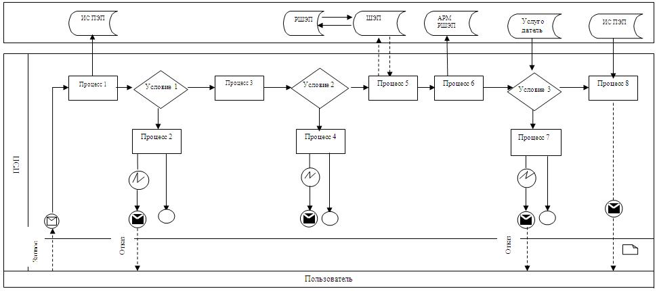

Диаграмма № 2 функционального взаимодействия при оказании электронной государственной услуги через Центр

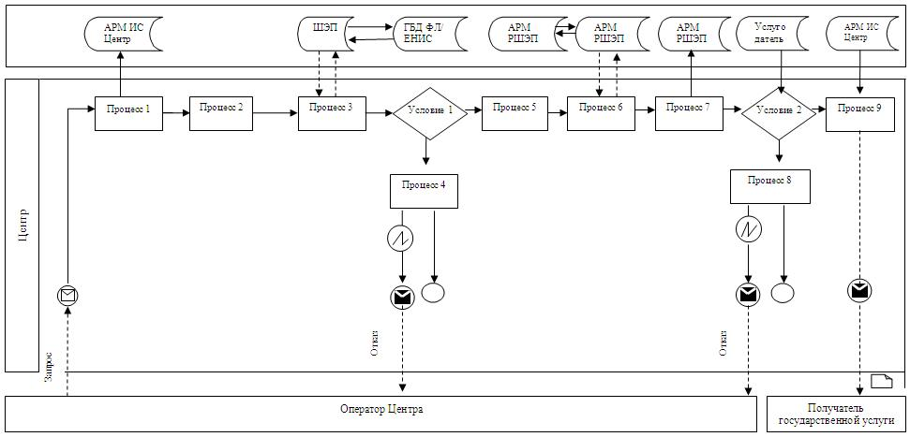

Таблица. Условные обозначения

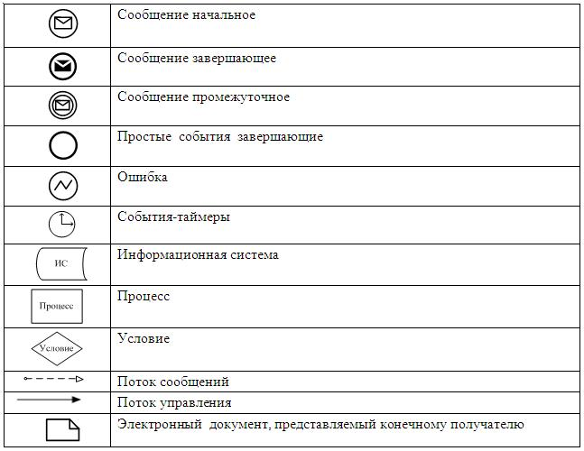

Приложение 3
к регламенту электронной
государственной услуги "Выдача
справок по опеке и попечительству"
Выходная форма положительного ответа на электронную государственную услугу

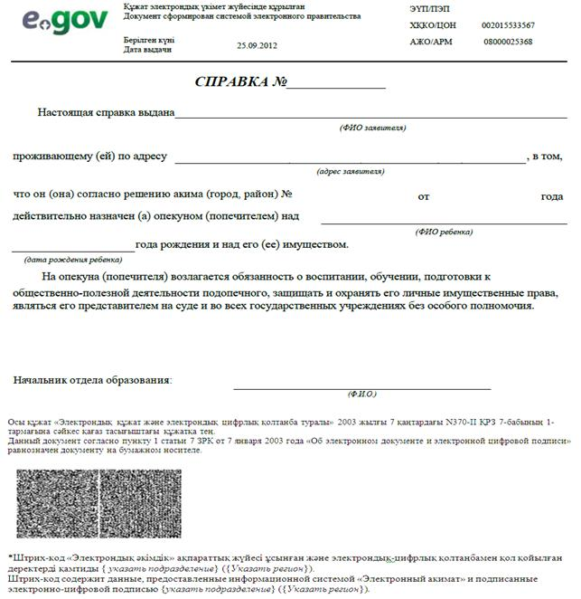

Уведомления, предоставляемые получателю государственной услуги
Уведомления поставляются по мере изменения статуса исполнения заявления, либо в случае продления срока оказания услуги. Произвольная строка с текстом уведомления отражается в разделе "Уведомления" в личном кабинете на портале "электронного правительства".
Приложение 4
к регламенту электронной
государственной услуги "Выдача
справок по опеке и попечительству"
Форма анкеты для определения показателей электронной государственной услуги: "качество" и "доступность"____________________________________________________________
(наименование услуги)
1. Удовлетворены ли Вы качеством процесса и результатом оказания электронной государственной услуги?
1) не удовлетворен;
2) частично удовлетворен;
3) удовлетворен.
2. Удовлетворены ли Вы качеством информации о порядке оказания электронной государственной услуги?
1) не удовлетворен;
2) частично удовлетворен;
3) удовлетворен.

© 2012. РГП на ПХВ «Институт законодательства и правовой информации Республики Казахстан» Министерства юстиции Республики Казахстан

